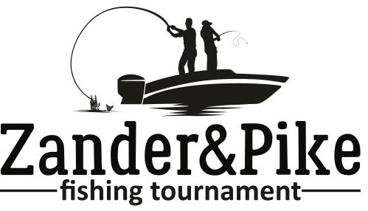

Предварительная заявка на участие в турнире
«NORTHSILVER ZANDER&PIKE» ОСЕННИЙ ЭТАП 2026

Состав команды | Первый участник – Капитан команды | Второй участник
ФИО (полная расшифровка)
Дата рождения
Город проживания
Краткая информация об участнике (участие в других турнирах, спортивные достижения и др. для включения в профиль спортсмена на официальном сайте турнира)
Паспортные данные и прописка
Электронная почта
Мобильный телефон
Аккаунты в социальных сетях (опционально, для публикации фото- и видеоматериалов с отметкой профиля спортсмена)
Номер государственной регистрации и модель лодки
Мощность мотора

Участник, подавая предварительную заявку на участие в турнире «NORTHSILVER ZANDER&PIKE», в соответствии со ст. 152.1 Гражданского кодекса Российской Федерации, п. 4 ст. 9, п. 1 ст. 11 Федерального закона от 27 июля 2006 г. № 152-ФЗ «О персональных данных» дает свое согласие на обработку персональных данных.

